

高爾夫》世界排名第五十一週，傑茲、史考特回家贏冠軍
羅開Golf 頻道2019年12月25日 上午8:13
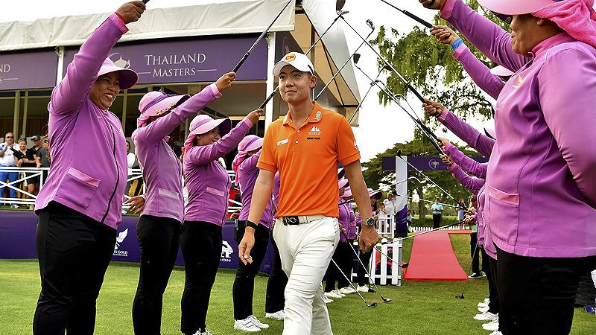
高爾夫》世界排名第五十一週，傑茲、史考特回家贏冠軍
【羅開新聞中心Minsey Weng綜合報導 圖╱Asian Tour】就在國際隊錯失總統盃的隔週，澳洲名將Adam Scott（亞當•史考特）回到熟悉的RACV Royal Pines（皇家樹藤渡假村），四天擊出低於標準桿十三桿的二百七十五桿，繼2013年後再次高舉Australian PGA Championship（澳洲PGA錦標賽）的冠軍盃。
現年三十九歲的史考特，2016年初氣勢如虹，連贏The Honda Classic（本田菁英賽）和WGC-Cadillac Championship（世界錦標賽），沒想到接下來再也不知道冠軍為何物，直到2019年底的最後一場比賽。
事實上，史考特今年多次製造爭冠機會，無奈兩度屈居第二，加上另有七場比賽打進前十，這也是為何總統盃前，世界排名仍能名列十八的原因。經過將近四年的漫長等待，史考特重溫冠軍舊夢，雖然所拿到的二十分還不到the Memorial Tournament presented by Nationwide（紀念賽）第二名的一半，但排名推升至十三位，重返十大行列只差三步之遙。
旅日紐西蘭選手Michael Hendry（麥克•亨德瑞）以兩桿之差名列第二，落袋十二分，排名從原本的八百七十九勁揚至五百大內的四百五十二。
耶誕假期前一週，世界高壇仍安排了三場世界排名認可的賽事，其中亞巡賽上演封關戰－Thailand Masters（泰國名人賽），結果亞巡賽球王Jazz Janewattananond（傑茲•傑尼瓦塔納隆）威力無法擋，回家再添得這場價值十四分的冠軍盃，寫下單季四勝的壯舉。
這位二十四歲的泰國新生代好手，近況熱得發燙，連贏BNI Indonesian Masters supported by Bank BRI and MedcoEnergi（印尼名人賽），合計進帳三十四分，世界排名創下個人新高的四十名，他年初出發時為一百二十三。
三位選手並列第二，包括另兩位泰國選手Suradit Yongcharoenchai（蘇拉迪•永查隆猜）和Phachara Khongwatmai（帕查拉•孔瓦邁），各得6.06667分，目前排名分居二百四十七和三百一十七，而比利時選手Thomas Detry（湯瑪斯•迪崔）進步至一百一十八位。
至於持外卡參賽的台灣選手王偉軒，並列十二獲得1.37分，世界排名一千零四十六。

